El papel del sector informal en dos economías de América Latina: México y Guatemala
The Role of the Informal Sector in Two Latin American Economies: Mexico and Guatemala
O papel do setor informal em duas economias latino-americanas: México e Guatemala

Ana Luz Ramos Soto
Universidad Autónoma Benito Juárez de Oaxaca, México
analuz_606@yahoo.com.mx
http://orcid.org/0000-0001-8167-2631

Resumen
Este texto tiene como objetivo general analizar el papel de la economía informal en dos países de América Latina, a saber, México y Guatemala. Dentro de los objetivos específicos, se establece realizar un perfil socioeconómico de las áreas de estudio, así como analizar los factores económicos y sociales que inciden en el crecimiento de la economía informal. La hipótesis que se trabaja en esta investigación es que la informalidad en economías como las de México y Guatemala reproduce la pobreza y absorbe la mano de obra. Asimismo, a través del modelo de análisis factorial, se identifican los factores económicos y sociales que inciden en el crecimiento de la economía informal en ambas economías. Estos factores son los siguientes: las políticas públicas implementadas por parte de los Gobiernos en ambas economías, el desempleo, los niveles de pobreza, la falta de capacitación, los niveles bajos de educación, el sector formal de la economía que se apoya en la informalidad para que distribuyan sus recursos, la falta de apoyos por parte del Gobierno y la falta de financiamiento para registrarse en la formalidad.
Palabras clave: informal, economía, social.

Abstract
The general objective of this paper is to analyze the role of the informal economy in Latin American economies. Within the specific objectives was to make a socioeconomic profile of the areas of the study and to analyze the economic and social factors that affect the growth of the informal economy. The hypothesis that we worked in this research is that the informal economy in economies such as Mexico and Guatemala reproduces poverty, and absorb labor from jobs that does not generate the productive apparatus. Through the factor analysis model, the economic and social factors that influence the growth of the informal economy in both economies were identified, these being the eight: public policies implemented by governments in both economies, unemployment, poverty levels, the lack of training, low levels of education, the formal sector of the economy that relies on them to distribute their resources, the lack of support from the government and the lack of funding to register in the formality.
Keywords: informal, economics, social.

Resumo
O objetivo geral deste texto é analisar o papel da economia informal em dois países da América Latina, o México e a Guatemala. Dentro dos objetivos específicos, estabelece-se um perfil socioeconômico das áreas de estudo, bem como analisar os fatores econômicos e sociais que afetam o crescimento da economia informal. A hipótese desta pesquisa é que a informalidade em economias como o México e a Guatemala reproduz a pobreza e absorve o trabalho. Além disso, através do modelo de análise fatorial, são identificados os fatores econômicos e sociais que influenciam o crescimento da economia informal em ambas as economias. Esses fatores são os seguintes: políticas públicas implementadas pelos governos em ambas as economias, desemprego, níveis de pobreza, falta de treinamento, baixos níveis de educação, setor formal da economia que depende da informalidade. para distribuir seus recursos, a falta de apoio do Governo e a falta de financiamento para se registrar na formalidade.
Palavras-chave: informal, economia, social.
Fecha Recepción: Enero 2018 Fecha Aceptación: Marzo 2018
Introducción
Esta investigación nació en el Centro de Estudios Urbanos y Regionales de la Universidad de San Carlos de Guatemala. Dicho centro fue creado en noviembre de 1975 por resolución del Consejo Superior Universitario como una unidad interfacultativa de la universidad. Lo integran las facultades de Agronomía, Arquitectura, Ingeniería, Ciencias Económicas y Ciencias Jurídicas y Sociales (USAC, 2017). Su objetivo general es el aprehender y explicar de forma científica y multidisciplinaria el conjunto de fenómenos, elementos y relaciones que determinen la particular forma de organización del territorio, así como la influencia del mismo sobre las dinámicas sociales, políticas, económicas y culturales. Por lo que, con base en ello, se hizo la propuesta por parte de la Facultad de Contaduría y Administración (FCA) de la Universidad Autónoma Benito Juárez de Oaxaca (UABJO) de realizar una estancia corta de investigación sobre el tema del sector informal y la pobreza en Guatemala en comparación con la de México.
En coordinación con el maestro José Florentín Martínez López, director del Centro de Estudios Urbanos y Regionales, se acordó trabajar con la doctora Ana Luz Ramos Soto de la FCA el papel de la economía informal en las economías de México y Guatemala. Dicha estancia se realizó en el año 2017.
El trabajo se desarrolla en tres apartados. En el primero se describe la problemática; en el segundo el marco teórico-conceptual, la metodología y las áreas de estudio, y en el tercero y último, los resultados del trabajo de campo y las conclusiones.

Problemática
Desde hace tiempo el concepto del sector informal incluye ya no solo el empleo de unidades económicas no registradas, en donde el negocio y la persona son la misma cosa, tal y como ocurre con los comerciantes ambulantes, la preparación de alimentos y otros servicios ofrecidos en la vía pública, al igual que con las industrias caseras y artesanales; sino que ahora incorpora a todo el trabajo no registrado ante la seguridad social, esté o no operando en unidades económicas típicas del sector informal.
Estudios del Banco Mundial sobre América Latina y el Caribe (Perry, 2007) describen a los trabajadores del sector informal en dos grupos. Por un lado, a los trabajadores informales independientes, quienes constituyen un porcentaje del empleo urbano; y por el otro, a los trabajadores informales asalariados, quienes representan aproximadamente el porcentaje total urbano de la región. El primer grupo, el sector independiente informal, incluye a los propietarios de microempresas y a los profesionales independientes, así como a los artesanos, trabajadores de oficios, obreros de la construcción, choferes de taxis y vendedores callejeros. El sector informal asalariado abarca los empleados domésticos, trabajadores familiares sin sueldo, trabajadores de microempresas y quienes trabajan en empresas más grandes bajo arreglos laborales informales. Para ambos grupos de trabajadores informales se observa una heterogeneidad de motivos y características demográficas
La Organización Internacional del Trabajo (OIT), en su estudio Panorama Social 2012, informó que México es una de las economías de América Latina que presenta las más altas tasas de informalidad. Dicho estudio reporta que 59 % de población mexicana productiva se encuentra en ese sector.
Declaratorias similares realiza el Instituto Nacional de Estadística y Geografía [Inegi] (2012): en el tercer trimestre del 2012, la población del sector informal sumó 29.3 millones de personas, de las cuales 14.2 millones conformaban la ocupación en el sector informal, 2.1 millones eran del servicio doméstico remunerado, 6.2 millones pertenecían al ámbito agropecuario y otros 6.8 millones a las empresas. En el cálculo que realiza de la tasa de la informalidad laboral (TIL), o empleo informal, presentaba valores en el 2005 de 59.3 %. Asimismo, a comienzos de la serie de la Encuesta Nacional de Ocupación y Empleo (ENOE), en el primer trimestre de 2012, se registraba 60.1 %.
También el Inegi (2012) reporta que en el 2012 había 9.2 millones de propietarios de micronegocios. De estos propietarios, 84.5 % eran trabajadores por cuenta propia. El nivel educativo de los microempresarios, por su parte, era el siguiente: 74.1 % tenía una escolaridad de hasta secundaria, 25.8 % tenía un nivel educativo de medio superior y superior y el restante 0.1 % no especificó su escolaridad. Respecto a los motivos que tuvieron para iniciar una microempresa, estaban distribuidos de la siguiente manera: 25.7 % quería complementar su ingreso familiar; 21.9 % deseaba obtener un mayor ingreso; 11.7 % dijo que era la única forma que encontraron para obtener un ingreso; 6.4 % aludió a la tradición familiar, y 34.3 % especificó otra razón.

Las entidades federativas que presentaron menores tasas del sector informal fueron Baja California (41.6 %), Chihuahua (42.8 %) y Nuevo León (43 %). Mientras que las que presentaron mayores tasas correspondieron a Oaxaca (80.8 %) Guerrero (80.8 %) y Chiapas (76.5 %).
Por el otro lado, la Encuesta Nacional de Empleo e Ingresos [ENEI] (2016) registró en Guatemala un total de 4 467 917 personas insertas en el sector informal, lo que significa 2.2 % en relación de la población que se ubicó en dicho sector en el año 2015. Cerca del 70 % de la población ocupada a nivel nacional se emplea en el sector informal de la economía. De acuerdo al sector de ocupación, según sexo, 8 de cada 10 mujeres están en este sector.
Por actividades económicas, en Guatemala el sector agrícola absorbe 36.9 % de la población ocupada en el sector informal, 12.2 % en industrias manufactureras, 27 % en actividades de comercio, alojamiento y servicios de comida y en otros servicios 10.7 %. Las cuatro actividades absorben 86.8 % de la población ocupada en la informalidad.
Por todo lo ya mencionado, es necesario el diseño de políticas públicas encaminadas a solucionar este problema que se ha vuelto una esponja que absorbe a la población que se traslada del campo a la ciudad, y que, a la misma vez, ofrece empleo a la población que el aparato productivo no es capaz de absorber.
Y dicho lo anterior, este trabajo tiene como finalidad darle respuesta a la siguiente pregunta de investigación: ¿Qué papel juega la economía informal en la economía de México y Guatemala?

Marco teórico conceptual
Según Sequeda (2014), de entre las economías en vías de desarrollo, en el año 2012, la que presentó un producto interno bruto más alto fue Colombia. Sin embargo, dicho logro venía acompañado de altas tasas de informalidad. De acuerdo con el mismo Sequeda (2014), existen cuatro corrientes de la teoría del sector informal: 1) la escuela dualista, 2) la estructuralista, 3) la legalista y 4) el enfoque integrado. En este trabajo se tomará la corriente estructuralista, ya que analiza al sector informal subordinado al sector formal.

El Inegi (2012), por su parte, define al sector informal de la siguiente forma:
[Se trata de] un subconjunto de un fenómeno más vasto de informalización de las relaciones laborales, que incluye las actividades agropecuarias y el servicio doméstico remunerado, así como empleados que participan en los procesos de unidades económicas plenamente formales, sin que éstas reconozcan un vínculo laboral y las obligaciones que ello conlleva. La informalidad ha rebasado al Sector Informal de los micronegocios en muchos países del mundo, al tiempo que ha aparecido en países desarrollados que ni siquiera tenían un sector informal medianamente significativo.
Cabe señalar que la OIT recomienda sustituir la expresión sector informal por economía informal al considerar que se define con mayor precisión a las empresas y trabajadores que se desempeñan fuera de la formalidad (Prado, 2016).
Es igualmente necesario diferenciar los términos sector informal legal y sector informal ilegal. Se incluye dentro del primero a los de baja rentabilidad y alta rentabilidad; los de alta rentabilidad son aquellos que tienen puestos en las calles establecidos y pagan una cuota a las oficinas municipales; los de baja rentabilidad son vendedores o prestadores de servicios ambulantes, por ejemplo, los que limpian los parabrisas y venden frituras, entre otros. Mientras que el segundo, es decir, el sector informal ilegal, incluye a la industria del narcotráfico y el secuestro.
Además, dentro de las características que la OIT otorga al sector de la informalidad, está la de ser una válvula de escape para la población que no tiene estudios o que su nivel educativo es bajo, es decir, hay una incapacidad por parte del sector formal para crear empleos o para presentarse como una opción frente al desempleo. Asimismo, como parte de los criterios que menciona para medir la informalidad se encuentran el patrón de una microempresa con menos de diez trabajadores, el trabajador por cuenta propia, el trabajador de servicio doméstico y el ayudante familiar sin remuneración (Juan Alberto Castillo M & Cubillos, 2018).
Pérez (2005) argumenta que la informalidad surge de una economía que no genera empleos bien remunerados: en el sector formal se reflejan bajos salarios, lo que provoca que la población ocupada complemente sus ingresos monetarios a través del sector informal. Cabe señalar que el área de estudio que analiza Pérez (2005) es la economía mexicana y explica este factor, la falta de empleos bien remunerados, hace que dicha economía se caracterice por una precariedad, incluyendo a pequeñas y medianas empresas que se establecen como una estrategia de sobrevivencia para los desempleados.
Con base en todo lo anterior, la hipótesis con la que parte este trabajo es que la economía informal en países como México y Guatemala reproduce la pobreza y absorbe la mano de obra de los empleos que no genera el aparato productivo.

Metodología
El diseño de esta investigación fue descriptivo y correlacional. Se tomó como muestra el municipio de Oaxaca de Juárez en México y el municipio del centro de Guatemala por parte del país centroamericano y se realizó un perfil socioeconómico de ambos con información de fuentes secundarias. Se aplicó un cuestionario en forma aleatoria en el centro del municipio de Guatemala a la población que labora en el sector informal, con la finalidad de darle respuestas a la pregunta de investigación y a la hipótesis. A través del programa SPSS 20 se operacionalizaron las variables del cuestionario, para posteriormente correlacionarlas y, de acuerdo al resultado, arribar a las conclusiones.

Perfil socioeconómico del área de estudio
Respecto a la economía mexicana, el Consejo Nacional de Evaluación de la Política de Desarrollo Social [Coneval] (2013) reportó que en el año de 2012 existían 53.2 millones de pobres, de los cuales 41.8 millones vivían en pobreza moderada y 11.5 millones en pobreza extrema. Una de las regiones más rezagadas fue la del sureste, donde se encuentran Oaxaca, Guerrero y Chiapas: 61.9 %, 69.7 % y 74.7 % de la población de se encuentran en pobreza, respectivamente.

Tabla 1. Pobreza y sector informal
País | Pobreza extrema | Pobreza | Sector informal
Guatemala | 55.4% | 40% | 69.8%
México | 9.5% | 46.2% | 60.0%
Fuente: Guatemala, ENEI 1- (2016); México, Coneval (2014)

En la tabla 1 se puede observar que en la República de Guatemala, en estimados de la ENEI del 2016, 55.4 % de la población se encontraba en extrema pobreza; 40 %, en pobreza, y 69.8% de la población ocupada estaba en el sector informal. Mientras que en la economía de México, en el año 2014, 9.5 % de la población estaba en pobreza extrema; 46.2 %, en situación de pobreza y 60 % de la población ocupada estaba inmersa en la economía informal.

Tabla 2. Correlaciones
 |  | PE | P | SI
PE | Correlación de Pearson | 1 | -1.000** | 1.000**
 | Sig. (bilateral) |  | . | .
 | N | 2 | 2 | 2
P | Correlación de Pearson | -1.000** | 1 | -1.000**
 | Sig. (bilateral) | . |  | .
 | N | 2 | 2 | 2
SI | Correlación de Pearson | 1.000** | -1.000** | 1
 | Sig. (bilateral) | . | .
 | N | 2 | 2 | 2
**La correlación es significativa al nivel 0.01 (bilateral)
Fuente: Elaboración propia

A través de la correlación de Pearson, se correlacionaron las tres variables: pobreza extrema, pobreza y sector informal. El resultado que se obtuvo fue una correlación positiva perfecta de (1.000) con 99 % de confianza en las variables de pobreza extrema y el sector informal. Es decir: a medida que aumenta la pobreza extrema aumenta la economía informal. Las variables de pobreza y sector informal, por su parte, obtuvieron un resultado de una correlación negativa perfecta de (-1.000) con 99 % de confianza, lo que significa que a medida que el sector informal disminuye aumentan los niveles de pobreza. Por lo tanto, el sector informal tiene una relación con la pobreza (véase figura 1).
Figura 1. Comparativo de las dos áreas de estudio.
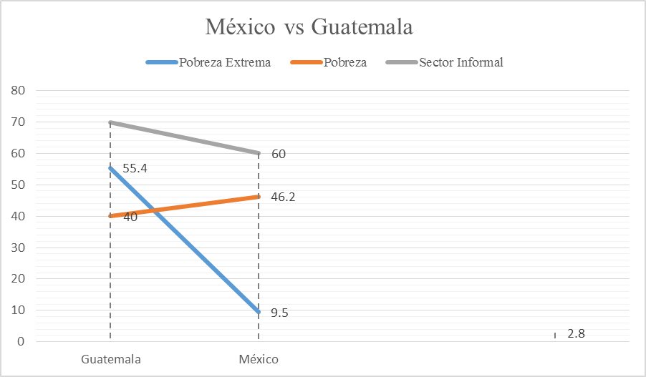
Fuente: Elaboración propia

Áreas geográficas
El estado de Oaxaca lo forman 570 municipios, los cuales, a su vez, forman ocho regiones geográficas. El municipio de Oaxaca de Juárez se ubica en la región de Valles Centrales, región que abarca en total a 21 municipios. Oaxaca de Juárez es un centro de convergencia para diferentes grupos étnicos, a saber, los amuzgos, cuicatecos, chatinos, chinantecos, chochos, chontales, huaves, ixcatecos, mazatecos, mixes, mixtecos, nahuatlecos, triques, zapotecos, zoques y popolocas. Según datos del Inegi (2015), cuenta con 264 651 habitantes.

Figura 2. Municipio de Oaxaca de Juárez, México
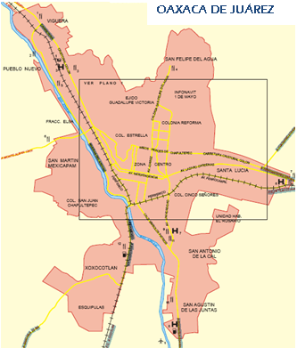
Fuente: Google Maps
El municipio de Guatemala, por otro lado, es uno de los 340 municipios de la República de Guatemala y es la cabecera departamental del departamento de Guatemala. Tiene una extensión de 228 km². Según datos del Instituto Nacional de Estadística de Guatemala [INE] (2015), cuenta con una población de 994 078.

Figura 3. Municipio de Guatemala
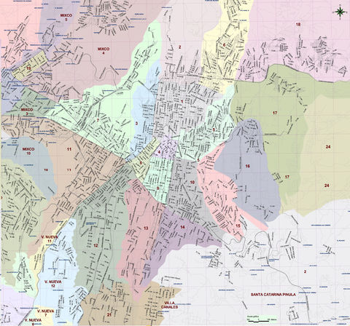
Fuente: Google Maps
Tabla 3. Población en el año 2015 del área de estudio
México | Estado de Oaxaca | Municipio Oaxaca de Juárez | Guatemala | Departamento de Guatemala | Municipio de Guatemala
119 530 753 | 3 967 889 | 264 651 | 16 176 133 | 3 134 276 | 994 078
Fuente: Encuesta Intercensal del Inegi (2015); INE (2015)

Dentro de los tres tipos de pirámides que existen, la de México es de tipo regresiva, dado que es más ancha en los grupos superiores que en la base, debido al descenso en la natalidad y al envejecimiento continuo de su población; es por ello por lo que su perspectiva de futuro es de descenso. La del país de Guatemala es de tipo progresiva: presenta una base ancha frente a grupos superiores que se van reduciendo, consecuencia de una natalidad alta y de una mortalidad progresiva, según la edad. Indica una estructura de población eminentemente joven y con perspectivas de crecimiento (PitBox.Blog, 2017).

Figura 4. Pirámide poblacional Guatemala y México
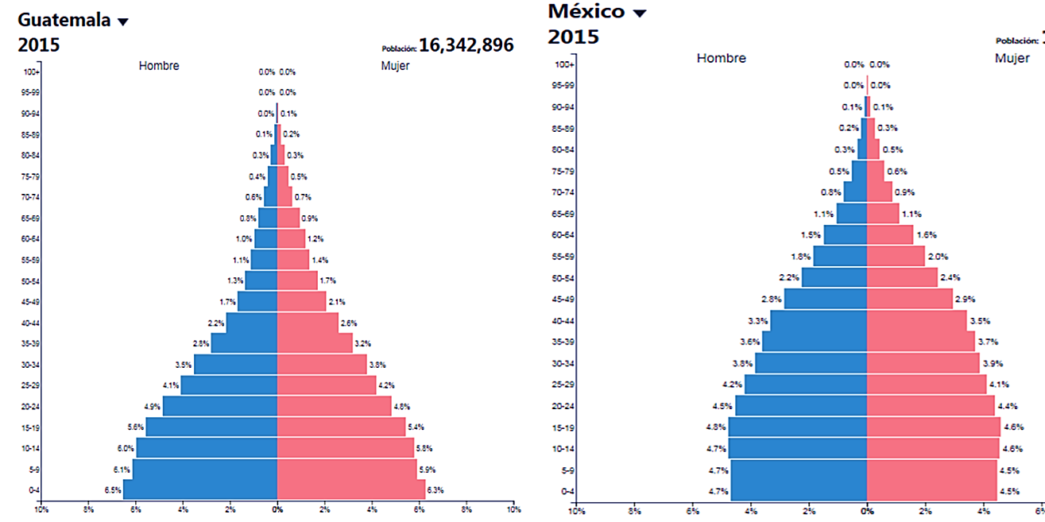
Fuente: INE (2015); Inegi (2015)

Figura 5. Población por regiones y departamentos
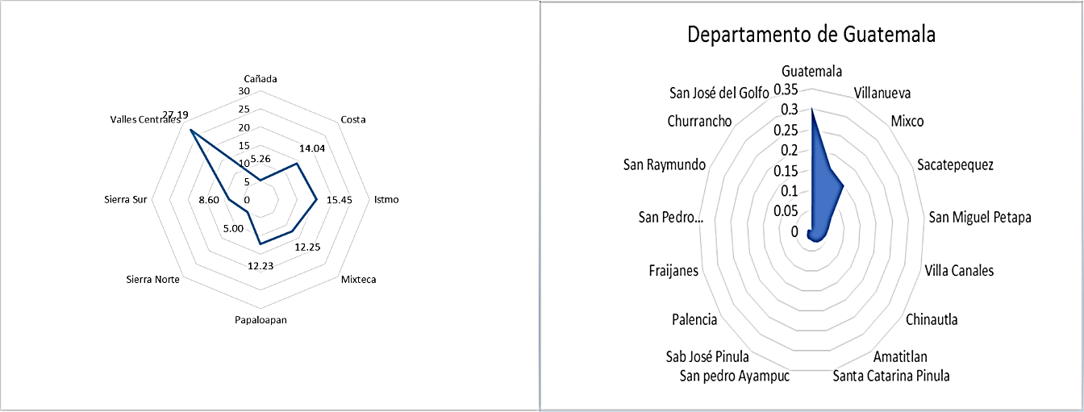
Fuente: Elaboración propia con base en Inegi (2015); Martínez (2013); INE (2013)

De acuerdo a la figura 5, en el estado de Oaxaca, la región Valles Centrales absorbe 27.19 % de la población; la Cañada, 5.26 %; la Costa, 14.04 %; el Istmo, 15.45 %; la Mixteca, 12.25 %; el Papaloapan, 12.2 3%; la Sierra Norte 5 %, y la Sierra Sur 8.60 %. Así, pues, la región de Valles Centrales, donde se ubica la ciudad de Oaxaca de Juárez, unidad de análisis en este estudio, concentra el mayor porcentaje de población.
En el Departamento de Guatemala sucede el mismo comportamiento que el municipio de Oaxaca, dado que la población está concentrada mayormente en el municipio de Guatemala con 31 %. El departamento que le sigue en número de habitantes es Villanueva, 16 %, y posteriormente Mixco,15 %.

Actividades económicas
La población del municipio de Oaxaca que cuenta con 12 años y más es de 215 885 habitantes. Según los datos proporcionados por la encuesta Intercensal del Inegi del 2015, 74.57 % de la población que labora no recibe salario. Estas personas desarrollan las siguientes actividades: 3.82 % atiende a una persona con discapacidad; 85.28 % son empleadas domésticas; 6.48 % atienda a personas mayores de 60 años, y 4.11 % atienda a personas enfermas.

Tabla 4. Actividades económicas
Población ocupada | Sector de actividad económica
 | Primario | Secundario | Comercio | Servicios | No especificado
112 276 | 0.64 | 16.28 | 19.31 | 61.31 | 2.46
Fuente: Encuesta Intercensal del Inegi (2015)

En cuanto a la población ocupada por actividades económicas, se reporta que hay 112 276 personas, de las cuales 0.64 % realiza actividades del sector primario agrícolas; 16.28 % ejerce en el sector secundario actividades industriales; 19.31 %, en el comercio, y, en actividades de servicios, 61.31 %. Cerca del 3 % no especifica las actividades que desarrolla.
Por salarios mínimos se reporta, dentro de la población ocupada, que 6.56 % recibe un salario mínimo. La población ocupada que recibe más de un salario, hasta dos salarios mínimos, es de 20.12 %; los que reciben más de dos salarios mínimos, 60.31 %, y el que no especifica, 13.01 %.
En la economía de Guatemala, siguiendo los datos proporcionados por la ENEI, la producción agrícola es la que absorbe la mayor cantidad de fuerza de trabajo con 32 %; siguiendo en la actividad en el comercio con 29 %; el sector industrial con 14 %. Estos datos manifiestan el proceso de terciarización de la economía, presentándose el mismo comportamiento en la economía mexicana.

Resultados del trabajo de campo
El método utilizado para escoger la muestra fue aleatorio simple, dado que cumple con la característica de que la población es homogénea y puesto que se aplicó a la población ocupada en el sector informal de baja rentabilidad, es decir, aquellos que no pagan una cantidad de dinero por el piso donde están laborando. El número de encuestas aplicadas fue de 30. Los resultados se exponen a continuación:

Tabla 5. Sexo de los encuestados en Guatemala
 |  | Frecuencia | Porcentaje | Porcentaje válido | Porcentaje acumulado
Válidos | 1 | 15 | 50.0 | 50.0 | 50.0
 | 2 | 15 | 50.0 | 50.0 | 100.0
 | Total | 30 | 100.0 | 100.0
Fuente: Elaboración propia

La mitad de la población fue femenina y la otra mitad masculina. La edad de los entrevistados oscilaba entre una media de 34.57 y una desviación estándar de 17, lo quiere decir que hubo entrevistados tanto de 15 años como de más de 70 años ( ver tabla 5).

Tabla 6. Estado civil de los encuestados en Guatemala
 |  | Frecuencia | Porcentaje | Porcentaje válido | Porcentaje acumulado
Válidos | 1 | 8 | 26.7 | 26.7 | 26.7
 | 2 | 15 | 50.0 | 50.0 | 76.7
 | 3 | 3 | 10.0 | 10.0 | 86.7
 | 4 | 3 | 10.0 | 10.0 | 96.7
 | 5 | 1 | 3.3 | 3.3 | 100.0
 | Total | 30 | 100.0 | 100.0
Fuente: Elaboración propia

Respecto al estado civil de los entrevistados, 26.7 % era casado; 50 %, soltero; 10 %, viudo; 10 %, en unión libre, y 3.3 % no contestó (ver tabla 6).
El número de hijos de los encuestados arrojó un promedio de 3 hijos por familia: 26.7 % no tiene hijos; 16.7 % tiene 1 hijo; 10 % tienen 2, 3, 4, 5 o 6 hijos, y 3.3 %, 12 hijos.

Tabla 7. Originarios de los encuestados en Guatemala
 |  | Frecuencia | Porcentaje | Porcentaje válido | Porcentaje acumulado
Válidos | 1 | 7 | 23.3 | 23.3 | 23.3
 | 3 | 23 | 76.7 | 76.7 | 100.0
 | Total | 30 | 100.0 | 100.0
Fuente: Elaboración propia

Por otra parte, 23.3 % de los entrevistados eran de la ciudad de Guatemala, mientras que 76.7 % venían de otros municipios o departamentos de Guatemala, como Totonicapán, Quiché, San Marcos, Quezaltenango, Salamán Baja Verapaz, Santa Rosa, Malacatán San Marcos y Santa Cruz Chinautla (ver tabla 7).
Tabla 8. Nivel escolar de los encuestados en Guatemala
 |  | Frecuencia | Porcentaje | Porcentaje válido | Porcentaje acumulado
Válidos | 1.0 | 6 | 20.0 | 20.0 | 20.0
 | 2.0 | 10 | 33.3 | 33.3 | 53.3
 | 2.2 | 2 | 6.7 | 6.7 | 60.0
 | 2.3 | 5 | 16.7 | 16.7 | 76.7
 | 2.5 | 2 | 6.7 | 6.7 | 83.3
 | 3.0 | 1 | 3.3 | 3.3 | 86.7
 | 4.0 | 3 | 10.0 | 10.0 | 96.7
 | 5.1 | 1 | 3.3 | 3.3 | 100.0
 | Total | 30 | 100.0 | 100.0
Fuente: Elaboración propia

En el área de la educación, 20 % de la población entrevistada no sabía leer ni escribir; 33.3 % tenía la primaria terminada, 6.7 % sólo estudió el segundo año de la primaria; 16.7 % el tercer año de primaria; 6.7 % el quinto año de primaria; 3.3 % terminó la secundaria; 10 % estudió el básico con especialidad en medicina, secretaria y relaciones personales, y 3.3 % el primer semestre de la universidad (ver tabla 8).

En capacitación, 86.7 % respondió no haber recibido ningún tipo de capacitación; 13.3% sí haberla recibido en el ejército. Se les preguntó si les gustaría recibir cursos de capacitación y 100 % de los encuestados mencionó que no porque no tenían tiempo y no les hacía falta para las actividades que están realizando.
Asimismo, el total de los entrevistados contestó que sí tienen trabajo y es en el área de comercio de ventas en las calles de la ciudad de Guatemala. Los productos que venden son dulces típicos, bolsas, atole y pan, accesorios, fruta, joyería, helados, sandalias, semillas, billetes de la lotería, bolero de zapatos, bolsas, bisutería, ropa, artículos de madera. Cabe destacar que uno de ellos contestó que cuando no tiene que vender, vende droga.

Tabla 9. Salud de los encuestados en Guatemala
 |  | Frecuencia | Porcentaje | Porcentaje válido | Porcentaje acumulado
Válidos | 1 | 10 | 33.3 | 33.3 | 33.3
 | 2 | 8 | 26.7 | 26.7 | 60.0
 | 3 | 10 | 33.3 | 33.3 | 93.3
 | 4 | 2 | 6.7 | 6.7 | 100.0
 | Total | 30 | 100.0 | 100.0
Fuente: Elaboración propia

Alrededor del 34 % de la población entrevistada contestó que cuando se enferma acude al centro de salud de su comunidad; 26.7 %, al médico particular; 33.3 % consulta la farmacia para que le receten algún medicamento, y 6.7 % se cura con remedios caseros por falta de dinero (ver tabla 9).
En ingresos monetarios, la media que se obtuvo de la población fue de 77.50 quetzales al día. Aunque se pudo observar que va de acuerdo a las calles donde vende esta población sus productos. Por ejemplo, los ubicados en el parque nacional contestaron percibir de 20 a 50 quetzales por día, mientras que los de la zona 18, de 150 a 200 quetzales por día, si bien hubo población de esa misma zona que contestó recibir entre 50 y 70 quetzales.

Tabla 10. Vivienda de los encuestados en Guatemala
 |  | Frecuencia | Porcentaje | Porcentaje válido | Porcentaje acumulado
Válidos | 1 | 10 | 33.3 | 33.3 | 33.3
 | 2 | 16 | 53.3 | 53.3 | 86.7
 | 4 | 4 | 13.3 | 13.3 | 100.0
 | Total | 30 | 100.0 | 100.0
Fuente: Elaboración propia

De los entrevistados, 33 % cuenta con vivienda propia; 53.3 % viven en casa rentada, y 13.3 % vive con un familiar. Dentro de los servicios de las viviendas, 6.7 % solo cuenta con luz eléctrica; 46.7 % tiene luz y agua potable; 16.7 % cuenta con luz, agua potable y drenaje; 13.3 % cuenta con luz, agua potable, drenaje y teléfono, y 10 % cuenta con luz, agua potable, drenaje, teléfono, televisor y servicio de internet(ver tabla 10).
Dentro de las actividades comerciales, 60 % contestó que sus productos los compra en un negocio ya establecido; 20 % que sus productos se los llevan a su puesto, y 10 % que ellos mismos los elaboran. Por otro lado, 73 % contestó no tener empleados; 13.3 % que cuenta con un empleado, y 13.3 % con dos empleados, de los cuales, 100 % son integrantes de la familia, sea esposo, esposa o hijos. Además, el total de los encuestados contestó no tener vacaciones ni un sueldo mensual asegurado.
En cuanto a las razones por las cuales laboran en la informalidad, 20 % contestó que porque le gusta y 80 % que porque no tiene trabajo y tuvo que buscar qué vender para poder tener un ingreso monetario. El tiempo que se encuentran laborando, en promedio, fue de 17.5 años; el mínimo de tiempo fue de un año y el máximo de 70 años. Asimismo, 93.3 % contestó ser el propietario del negocio y el restante 6.7 % contestó que era empleado. El total de los encuestados no cuenta con seguro social ni recibe bono ni aguinaldo.
Respecto a las horas de trabajo, el promedio fue de 12 horas al día. La persona que contestó trabajar menos horas fue de 5 horas y el máximo fue de 15 horas de trabajo por día. El total contestó no contar con alguna jubilación. Y el 80 % no pertenece a una organización, mientras que 20 % contestó pertenecer a una organización, pero dijo no recordar el nombre de la organización.
El total de los entrevistados contestó no percibir ningún financiamiento para su negocio y que cuando necesitan dinero para invertir 20 % recurre al banco; 6.7 %, a las cajas de ahorro; 16.7 %, a los prestamistas; 10 % se lo solicita a un familiar, y 46.7 % no pide a nadie. Una persona entrevistada contestó que a Dios porque nadie presta dinero (ver tabla 11).

Tabla 11. Financiamiento
 |  | Frecuencia | Porcentaje | Porcentaje válido | Porcentaje acumulado
Válidos | 1 | 6 | 20.0 | 20.0 | 20.0
 | 2 | 2 | 6.7 | 6.7 | 26.7
 | 3 | 5 | 16.7 | 16.7 | 43.3
 | 4 | 3 | 10.0 | 10.0 | 53.3
 | 5 | 14 | 46.7 | 46.7 | 100.0
 | Total | 30 | 100.0 | 100.0
Fuente: Elaboración propia

Dentro de las causas por los cuales contestó la población que venían de otros municipios y departamentos, 33% argumentó que por falta de empleos; 40 % que por falta de dinero; 3.3 % por deseos de venirse a la ciudad, y 3.3 % por falta de empleo e ingresos monetarios.
De igual forma, se les preguntó qué problemática tiene su departamento o municipio. Contestaron lo siguiente: 16.6 % violencia e inseguridad; 60 % falta de empleos; 3.3% la pobreza, y 3.3 % los sueldos tan bajos que pagan.
El total contestó que no recibe ningún apoyo de parte del Gobierno de Guatemala. En ese sentido, para mejorar sus condiciones de vida, 30 % de los encuestados solicitó becas para sus hijos para que sigan estudiando y 70 % mayor seguridad para que puedan seguir trabajando.

Tabla 12. Matriz de componentes
 | Componente
 | 1 | 2 | 3 | 4 | 5 | 6 | 7 | 8 | 9 | 10 | 11
Sexo | .114 | -.121 | -.002 | -.442 | -.090 | .252 | .353 | -.335 | .382 | -.294 | .182
Edad | .184 | -.120 | .807 | -.238 | .227 | -.046 | -.174 | .256 | .005 | -.197 | -.109
Civil | -.069 | .309 | .010 | .393 | .293 | .469 | -.155 | .094 | .451 | .032 | -.127
Hijos | .425 | -.263 | .706 | -.186 | -.037 | -.122 | -.119 | -.192 | -.088 | .004 | -.143
Orgin | -.607 | .276 | .040 | -.410 | -.078 | .238 | .018 | -.325 | -.119 | .063 | .065
Esc | .575 | -.041 | -.355 | .553 | -.048 | -.025 | .288 | -.097 | -.075 | .025 | -.241
Capapa | -.469 | .112 | -.087 | -.219 | .205 | .470 | -.017 | -.093 | -.363 | -.279 | -.295
Potrab | .362 | .575 | .051 | -.488 | .077 | -.164 | .259 | -.174 | -.242 | -.112 | -.051
Activi | -.362 | -.575 | -.051 | .488 | -.077 | .164 | -.259 | .174 | .242 | .112 | .051
Produ | -.347 | -.381 | .256 | .092 | -.248 | -.298 | .426 | .212 | .103 | -.079 | -.046
Paga | -.504 | .375 | -.229 | -.273 | .230 | .140 | -.313 | .385 | -.029 | -.010 | .152
Enfer | -.174 | .092 | -.015 | .029 | -.416 | .289 | .378 | .241 | -.242 | .117 | .098
Ingre | .367 | .145 | -.120 | .014 | .125 | .445 | .162 | .213 | -.212 | .336 | .192
Vivien | .137 | -.143 | .211 | .570 | -.356 | .193 | -.023 | -.354 | -.241 | .087 | -.050
Serv | .728 | -.033 | -.007 | .277 | .069 | .414 | -.056 | -.182 | .023 | .011 | -.117
Compra | -.459 | .071 | .302 | .209 | .423 | .221 | .333 | .075 | -.026 | .341 | -.056
Sueldo | .176 | .041 | .334 | -.234 | -.517 | .368 | -.073 | .133 | .304 | -.007 | .145
Miem | .060 | .692 | .138 | .315 | -.253 | -.272 | -.136 | .152 | .145 | -.065 | .047
Porque | .357 | -.123 | -.026 | -.415 | -.565 | .073 | -.051 | .350 | -.108 | .131 | .085
Tiempo | .076 | -.135 | .728 | .038 | .338 | .181 | .085 | .325 | .137 | -.254 | -.160
Propie | -.010 | -.034 | -.507 | .084 | .215 | -.321 | -.178 | -.022 | .158 | -.432 | -.112
Horass | .430 | -.254 | -.281 | -.346 | .489 | -.101 | -.121 | .047 | .060 | .199 | .292
Integra | .186 | .426 | .095 | -.142 | .361 | -.043 | .310 | .114 | -.090 | .264 | -.332
Organi | .247 | .163 | .134 | .302 | .250 | -.131 | -.267 | .136 | -.306 | .090 | .078
Finan | .115 | -.100 | -.109 | -.233 | .465 | -.092 | .231 | -.059 | .439 | .340 | .010
Cuando | -.496 | -.212 | .381 | .134 | .124 | -.245 | -.103 | -.165 | -.170 | .241 | .427
Extras | -.386 | .496 | .241 | .076 | .027 | .225 | -.179 | -.547 | .230 | .046 | .079
Proble | -.018 | -.101 | -.229 | -.396 | -.414 | .093 | -.152 | .092 | .322 | .350 | -.432
Apoyo | .079 | .174 | -.106 | .303 | .087 | .182 | .574 | .222 | .111 | -.393 | .363
Lugar | .627 | .292 | -.105 | -.052 | .050 | .352 | -.416 | .116 | -.118 | -.170 | .168
Cursos | .705 | -.113 | .213 | -.026 | .081 | -.058 | .037 | -.245 | .147 | .130 | .244
Emple | .094 | .774 | .022 | .079 | -.146 | -.382 | .059 | .087 | .179 | .142 | -.023
Vaca | -.009 | .846 | .276 | .205 | -.231 | -.135 | -.031 | .019 | .148 | .041 | .055
Fuente: Elaboración propia
Análisis factorial
Este análisis permite que la información que se obtuvo del cuestionario se reduzca a once variables, lo cual facilita analizar cada una de las relaciones que existen entre las variables a estudiar, la pobreza y el sector informal. Por lo que, de acuerdo a este estudio, once factores dan la posibilidad de analizar 80.37 % de la varianza de todos los datos obtenidos en la encuesta (ver tabla 13).
En la reducción de factores, de acuerdo a cada indicador, se le dio un nombre a cada variable canónica. La primera de ellas se denominó Políticas públicas, dado que los indicadores que tuvieron valores arriba de 400 fueron: Hijos (.425), Esc (.575), Serv (.728), Horass (.430), Lugar (.627) y Cursos (.705). Lo que resalta en este factor son las características de esta población que trabaja en la informalidad, es decir, el número de hijos que tienen, los niveles de escolaridad, los servicios con los que cuentan sus viviendas, las horas de trabajo, el lugar de origen que son los trabajadores y si han recibido cursos de capacitación.
Al segundo factor se le llamó Desempleo. Los indicadores de mayor valor son Potra (.575), Integra (.426), Extras (.496), Emple (.774) y Vaca (.846). En este factor resaltan las características del desempleo, si la población tiene trabajo, si los integrantes de su familia laboran con él, por qué se trasladó de su comunidad a la ciudad de Guatemala, el número de empleados que laboran con usted y si cuentan con vacaciones.
El tercero se le llamó, de acuerdo a los indicadores de mayor peso, Condiciones de pobreza: Hijos (.706), Tiempo (.728), por el número de hijos que contestaron tener y el tiempo que tienen laborando en la informalidad.
El factor número cuatro se le denominó Educación. Sus indicadores fueron Esc (.553), Activi (.488), Vivien (.570); es decir, el nivel de estudios que tiene la población, las actividades que desarrollan y si la vivienda donde viven es propia, rentada, viven con un familiar o es prestada, respectivamente.
En el quinto factor, los indicadores de mayor peso fueron: Compra (.423), Horass (.489), Finan (.465), por lo que se le denominó Sector formal, dado que las preguntas estaban relacionados con dónde adquirían sus productos, esto es, si en un establecimiento, si se los llevaban a sus puestos o si ellos lo preparaban; además de las horas de trabajo y el financiamiento para su negocio.
En el factor número seis los indicadores fueron Capa (.476), Ingre (.445), es decir, si la población había recibido alguna capacitación y los ingresos que percibían; por lo cual se le denominó Salarios.
El séptimo factor tuvo el indicador de Apoyo (.574), en donde se les preguntó si recibían algún apoyo de parte del Gobierno; se denominó Ayuda económica.
El octavo y décimo factor no tuvieron indicadores con peso arriba de .400.
El noveno factor se le denominó Necesidad de financiamiento, dado que los indicadores fueron el estado civil y si necesitan apoyo financiero para sus negocios, Civil (.451) y Finan (.439), respectivamente.
El último factor correspondió al indicador Cuando (.427) y se denominó Financiamiento. La pregunta se refería a dónde se dirigían cuando necesitaban dinero para invertir en su puesto (o negocio).

Tabla 13. Varianza total explicada
Componente | Autovalores iniciales |  |  | Sumas de las saturaciones al cuadrado de la extracción
 | Total | % de la varianza | % acumulado | Total | % de la varianza | % acumulado
1 | 4.476 | 13.564 | 13.564 | 4.476 | 13.564 | 13.564
2 | 3.827 | 11.598 | 25.162 | 3.827 | 11.598 | 25.162
3 | 2.995 | 9.075 | 34.237 | 2.995 | 9.075 | 34.237
4 | 2.913 | 8.829 | 43.065 | 2.913 | 8.829 | 43.065
5 | 2.561 | 7.761 | 50.826 | 2.561 | 7.761 | 50.826
6 | 2.109 | 6.392 | 57.219 | 2.109 | 6.392 | 57.219
7 | 1.848 | 5.600 | 62.818 | 1.848 | 5.600 | 62.818
8 | 1.640 | 4.970 | 67.789 | 1.640 | 4.970 | 67.789
9 | 1.555 | 4.712 | 72.501 | 1.555 | 4.712 | 72.501
10 | 1.402 | 4.248 | 76.749 | 1.402 | 4.248 | 76.749
11 | 1.197 | 3.626 | 80.375 | 1.197 | 3.626 | 80.375
12 | .980 | 2.969 | 83.344
13 | .877 | 2.658 | 86.002
14 | .827 | 2.506 | 88.508
15 | .709 | 2.147 | 90.655
16 | .664 | 2.013 | 92.668
17 | .616 | 1.867 | 94.535
18 | .417 | 1.265 | 95.800
19 | .349 | 1.056 | 96.856
20 | .255 | .774 | 97.630
21 | .208 | .631 | 98.261
22 | .185 | .561 | 98.822
23 | .115 | .347 | 99.169
24 | .100 | .304 | 99.474
25 | .071 | .216 | 99.690
26 | .065 | .198 | 99.888
27 | .027 | .082 | 99.970
28 | .008 | .024 | 99.993
29 | .002 | .007 | 100.000
30 | 1.008E-013 | 1.025E-013 | 100.000
31 | 1.000E-013 | 1.000E-013 | 100.000
32 | -1.002E-013 | -1.006E-013 | 100.000
33 | -1.003E-013 | -1.009E-013 | 100.000
Fuente: Elaboración propia

Conclusiones
Volviendo a la pregunta de investigación se puede deducir que el papel que juega la economía informal en ambas unidades de análisis es la creación de empleos, el combatir los niveles de pobreza de la población que se traslada de los municipios a las áreas metropolitanas, dado que, al no encontrar un empleo, se incorporan a la economía informal.
Tanto en Guatemala como México hay un porcentaje alto de población que vive en condiciones de pobreza y está relacionado con quienes se unen a la economía informal. De acuerdo a la realización del perfil socioeconómico de las áreas de estudio con fuentes secundarias, se encontró que Guatemala tiene 40 % de niveles de pobreza y México 46.2 %. Respecto a la economía informal, 69.8 % de la población ocupada de Guatemala se encuentra allí inmersa, mientras que en México 60 %.
Al analizar qué factores económicos y sociales inciden en el crecimiento de la economía informal en ambas economías, con el empleo el modelo factorial, se encontraron ocho: las políticas públicas implementadas por parte de los Gobiernos en ambas economías, el desempleo, los niveles de pobreza, la falta de capacitación, los niveles bajos de educación, el sector formal de la economía que se apoya de ellos para que distribuyan sus recursos, la falta de apoyos de parte del Gobierno y la falta de financiamiento para registrarse en la formalidad.
Por tanto, la hipótesis de investigación con fuentes de información secundaria se acepta, ya que, al correlacionar las variables, se obtuvo una correlación positiva perfecta con 99 % de confianza, es decir, existe una relación con las variables pobreza, pobreza extrema e informalidad, por lo que la economía informal en países como México y Guatemala reproducen la pobreza y absorben la mano de obra de los empleos que no genera el aparato productivo. Con el trabajo de campo en el análisis factorial, se arribó como conclusión que un factor que incide en el crecimiento de la economía informal es la falta de empleos, por lo que el aparato productivo de la economía de Guatemala, al no generar empleos suficientes la población, incita a la población a autoemplearse en la economía informal.
De igual forma, se corrobora que dentro de las características de la población que labora en la informalidad están las siguientes: cuenta con bajos niveles educativo, con nula capacitación, es población desempleada y que viene de las comunidades rurales a las ciudades en búsqueda de mejores niveles de vida.
Por lo que se sugiere que para futuras investigaciones se amplíe la muestra de encuestados en otras áreas geográficas de América Latina para corroborar los datos, ya que este fenómeno social de la informalidad sigue creciendo a causa de la incapacidad del aparato productivo de las economías de absorber la mano de obra existente.

Referencias
Castillo, J. y Cubillos, A. P. (2018). Trabajo informal. Mercado laboral. Recuperado de de sario.edu.co/Universidad-Ciencia-Desarrollo/ur/Fasciculos-Anteriores/Tomo-I---2006/Fasciculo-5/pdf/2006_fa05_trabajo_informal_prn/.
Consejo Nacional de Evaluación de la Política de Desarrollo Social [Coneval]. (2013) Programa Anual de Evaluación 2013. México: Coneval. Recuperado de https://www.coneval.org.mx/Evaluacion/Paginas/Programa-Anual-de-Evaluaci%C3%B3n-2013.aspx.
Guillermo E. y Perry, W. (2007). Informalidad: Escape y Exclusión. Washington, Estados Unidos: Banco Mundial.
Instituto Nacional de Estadística y Geografía [Inegi]. (2012). Boletín de Prensa Núm. 449/12. Aguascalientes, México: Inegi.
Instituto Nacional de Estadística y Geografía [Inegi]. (2012) Medición del sector informal. México: Inegi. Recuperado de http://www.inegi.org.mx/saladeprensa/boletines/2015/especiales/especiales2015_12_36.pdf.
Instituto Nacional de Estadística y Geografía [Inegi]. (2015) Encuesta Intercensal 2015. México: Inegi. Recuperado de http://www.beta.inegi.org.mx/proyectos/enchogares/especiales/intercensal/.
Instituto Nacional de Estadística y Geografía [Inegi]. (2015) Encuesta Nacional de Ocupación y Empleo. México: Inegi.
Instituto Nacional de Estadística de Guatemala [INE]. (2016). Encuesta Nacional de Empleo e Ingreos. Guatemala: INE.
OIT (2012) Panorama Laboral 2012 ww.ilo.org/wcmsp5/groups/public/---americas/---ro-lima/documents/publication/wcms_195884.pdf
Pérez, J. F. (2005). El sector informal en México. El Cotidiano, 31-45.
PitBox.Blog. (2017). Tipos de piramides poblacional. PitBox.Blog.
Prado, J. C. (2016). Cobertura de la Seguridad Social. Guatemala: ASIES. Proyecto Diálogo Social para el Trabajo Decente.
Sequeda, M. T. (2014). Las nociones de trabajo informal y trabajo precario en el análisis de calidad de empleo en Colombia. Lebret, 29-58.
Universidad de San Carlos de Guatemala [USAC]. (2017). Centro de Estudios Urbanos y Regionales. USAC- CEUR. Guatemala, Guatemala: CEUR.

